NAPAD NA LUNO

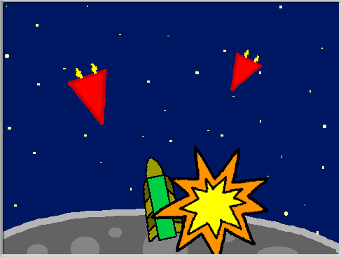
  OPIS IGRE
  Luno ogrožajo napadalci iz vesolja. Nadzorovati moraš obrambno raketo, ki se nahaja na Luni. Tvoji sovražniki v raketah se ves čas skušajo prebiti mimo tebe, zato ti dela ne bo zmanjkalo.
  Igra je končana, ko je obrambna raketa zadeta, do takrat pa se moraš obraniti pred čim več sovražniki.

NAČRT

Elementi igre | Dejanje | Program napišemo elementu
 Obramba | Obračaš jo s puščicami na tipkovnici ← in →.
 Izstrelek | Če pritisneš presledek, se sproži in premika naprej.
 Raketa | Leti proti Obrambi.
in | Obramba določi Izstrelku smer in izhodišče.
in | Ko se Raketa dotakne Izstrelka:  - spremeni obleko ,  - se pojavi kot nova raketa.
in | Ko se Raketa dotakne Obrambe:  - spremeni obleko,  - konča igro.
Spremenljivka Rezultat | Šteje, koliko raket je bilo zadetih.
Cilj igre | - Preprečiti, da te zadene raketa.  - Zadeti čim več raket.
Programiranje igre bova razdelila na naslednje korake:

- narisala bova ozadje;
- naredila bova figuro Obramba, ki se bo obračala levo in desno;
- naredila bova figuro Izstrelek, ki jo bo Obramba usmerila proti napadalcem;
- naredila bova figuro Raketa, ki napada Luno.

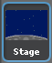 OZADJE

V urejevalniku slik nariši ozadje, Luno in zvezde.

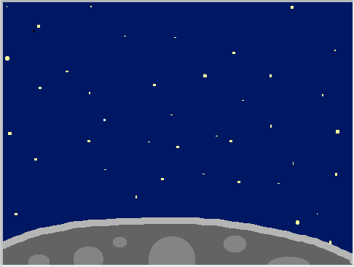

OBRAMBA

Na Luni je postavljena obrambna raketa. Upravljaš jo tako, da jo obračaš s puščicama levo
in desno.

Nariši novo figuro, obrambno raketo, in jo poimenuj Obramba. Smer Obrambe naj bo enaka kot na spodnji sliki.

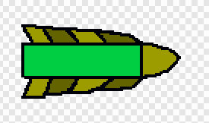

Obrambi določi začetno lego in smer ter napiši ukazni blok za njeno obračanje levo in desno. Vsakič ko pritisneš puščico levo ali desno, se obramba obrne za majhen kot.

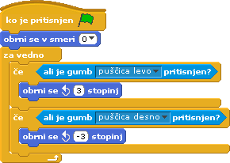

IZSTRELEK

S pritiskom na tipko presledek (space), bova v vesolje poslala izstrelek. Nariši novo figuro, podobno obrambni raketi, le nekoliko manjšo, in jo poimenuj Izstrelek. Tudi smer Izstrelka naj bo enaka kot na spodnji sliki.

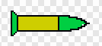

S pritiskom na tipko presledek Izstrelek pošlješ v vesolje. Razmisli, kako bova napisala ukazni blok:
- izstrelitev sproži pritisk na tipko presledek;
- začetno lego in smer Izstrelka določa Obramba s pomočjo ukazov 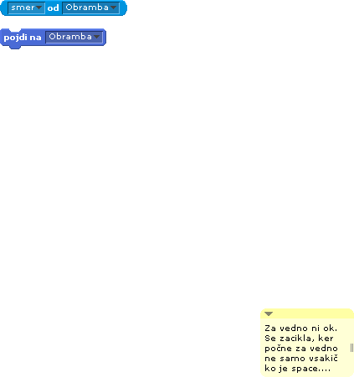 in ;
- po izstrelitvi se Izstrelek toliko časa premika naravnost naprej, dokler ne pride do roba odra ali ne zadene rakete (Če želiš uporabiti ukaz se dotika Raketa, moraš najprej narediti figuro Raketa.);
- Izstrelek se skrije, dokler ponovno ne pritisneš na tipko presledek.

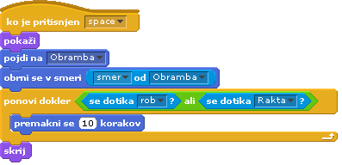 | 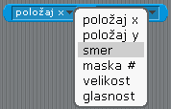  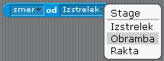

RAKETA

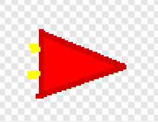
Raketa poskuša zadeti Obrambo. Če jo zadene, pride do eksplozije in igra se konča. Obramba ji poskuša to preprečiti z izstrelki, ki so usmerjeni vanjo. Če je raketa zadeta, spremeni barvo in rezultat se poveča za 1. V Urejevalniku slik nariši novo figuro, majhno rdečo raketo. Imenuj jo Raketa.

Raketa naj ima tri obleke. Klikni na jeziček Obleke in naredi še dve obleki, belo raketo in eksplozijo. Obleke poimenuj rdeča, bela in eksplozija, kot je razvidno s spodnje slike.

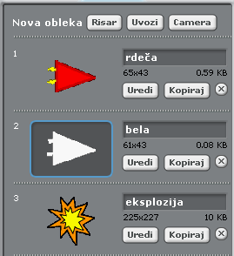

Raketa bo imela precej obsežen ukazni blok. Najprej določiva njeno osnovno gibanje,
ki je zelo podobno gibanju Metulja v igri Lovec metuljev:
- Raketa rdeče barve se na začetku igre pojavi na vrhu odra, koordinata x je določena naključno med levim in desnim robom,
- Raketa se z vrha odra premika proti Obrambi,
- gibanje Rakete prekine dotik s sivo barvo Lune,
- Raketa izgine in se spet prikaže na vrhu odra.
Gibanje Rakete se od gibanja Metulja razlikuje le v smeri padanja. Raketa je usmerjena proti obrambi in ne navpično navzdol.

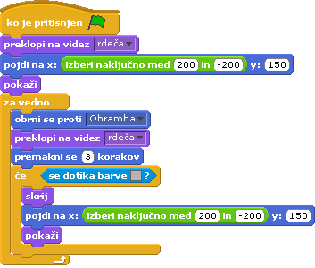

Poglejva, kaj se zgodi, če izstrelek zadene Raketo:
- Raketa za nekaj trenutkov spremeni barvo,
- nato izgine in se spet prikaže na vrhu odra.

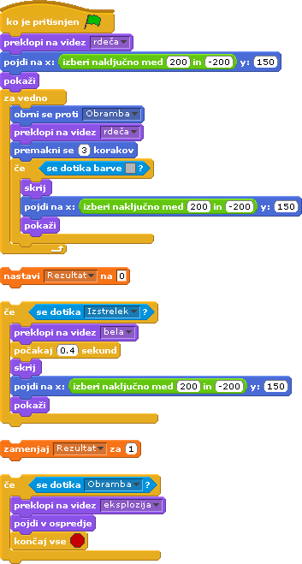

Igri dodaj še zaključek, ko Raketa zadene Obrambo:
- Raketa eksplodira, zamenja obleko v eksplozijo,
- igra se konča.

Združi vse ukazne bloke v enega ter dodaj spremenljivko Rezultat, ki bo beležila, kolikokrat je bila Raketa zadeta. Vrednost spremenljivke je na začetku enaka 0. Vsakokrat ko je raketa zadeta, se poveča za 1.

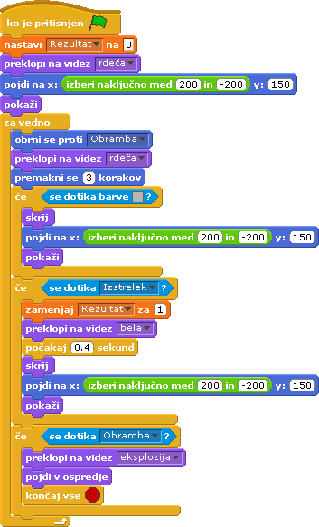

Igra je končana, lahko ji dodaš še primerne zvoke. Na svetovnem spletu lahko najdeš veliko brezplačnih zvočnih učinkov. V iskalnik vtipkaj na primer »free sound effects« in izberi med bogato ponudbo.

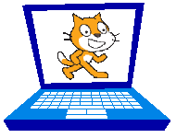Računalniški maček

1. naloga: Naredi novo vesoljsko igro. V tej igri upravljaš vesoljsko ladjo, ki mora sestreliti čim več letečih krožnikov. Tako si tako nabiraš točke. Vesoljska ladja se ne obrača, ampak se premika gor in dol. Za vesoljsko ladjo je nevaren le komet. Pred njim se lahko ubrani, če se pokrije z neprebojnim ščitom.

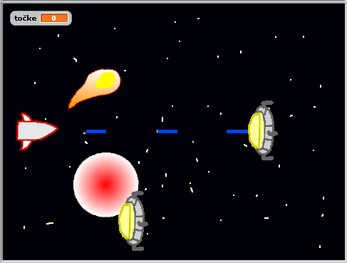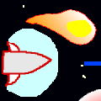

2. naloga: Vesoljska ladja strelja tako, da zaporedoma izstreli tri laserske izstrelke.
Namig: Vsak izstrelek je ena figura. Tokrat si lahko pomagaš kar z ukaznimi bloki.

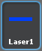  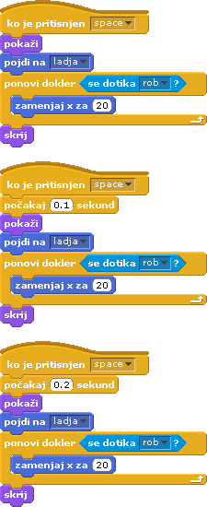 |  | 

3. naloga: Ta naloga bo povsem drugačna. Na domači strani programa Scratch poišči vesoljsko igro, v kateri premikanje zvezd daje vtis letenja skozi vesolje.


  V iskalnik vtipkaj »space games.«

Izberi tisto igro, ki ti je všeč, prenesi jo na svoj računalnik in si oglej, kako je narejeno premikanje zvezd. Poskusi to uporabiti.

